

Инструкция

Термостат погружной Су-Вид (Sous Vide)

SJ-S016

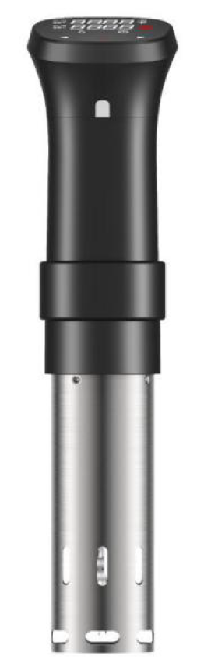

Содержание

1. Описание 3
2. Технические параметры 3
3. Конструкция и особенности погружного термостата 3
4. Техника безопасности 4
5. Порядок установки и подготовка к работе 5
5.1 Установка оборудования 5
5.2 Порядок работы 5
5.3 Калибровка термостата 6
6. Обслуживание и очистка 6
7. Транспортировка и хранение 6
8. Ошибки оборудования 7

Благодарим за покупку оборудования!
Пожалуйста, изучите руководство до начала эксплуатации, чтобы убедиться в правильности действий и сохраните документ на весь период эксплуатации.

1. Описание
Инструкция к погружному термостату 1DREAM SJ-S016 содержит подробные рекомендации по корректной эксплуатации, безопасности и обслуживанию данного оборудования. Этот документ разработан для обеспечения эффективной и безопасной работы с погружным термостатом 1DREAM SJ-S016, повышения производительности и продления срока службы оборудования.

2. Технические параметры
Модель | Максимальный объем емкости, л | Мощность, кВт | Подключение, В
SJ-S016 | 20 | 1,1 | 220
Производитель оставляет за собой право изменять внешний вид и конструкцию аппарата для улучшения его эксплуатационных характеристик, оставляя без изменения технические характеристики.

3. Конструкция и особенности погружного термостата
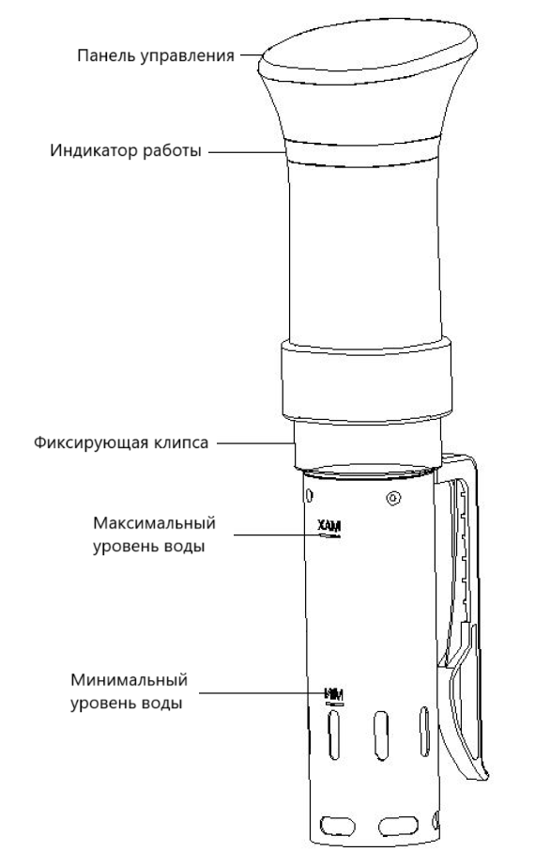

Рисунок 1. Конструкция погружного термостата
Производитель оставляет за собой право изменять внешний вид и конструкцию аппарата для улучшения его эксплуатационных характеристик, оставляя без изменения технические характеристики.
Особенности изделия
- Материал оборудования - пластик и нержавеющая сталь
- Температурный режим - 25-99 °C
- Подключение 220 В/50 Гц

4. Техника безопасности
Внимание! Допуск к работе на данном оборудовании возможен только после ознакомления с настоящим руководством по эксплуатации и прохождения инструктажа по технике безопасности. При монтаже, подготовке к работе, эксплуатации, техническом обслуживании и ремонте, наряду с соблюдением требований безопасности, изложенных в настоящей инструкции, необходимо строго соблюдать правила техники безопасности, пожарной безопасности и санитарные нормы в соответствии с нормативными акта и законодательством Российской Федерации
- Устройство должно подключаться к безопасной электрической сети, то есть которая соответствует параметрам оборудования. Изделие работает от сети переменного тока с номинальным напряжением 220 В/50 Гц.
- Номинальное напряжение 220-240 В/50 Гц.
- Наличие рабочего заземления.
- Наличие устройств защитного отключения (УЗО).
- Не вставлять вилку в розетку, в которой находится несколько других электрических приборов. Сила тока не должна превышать предел, установленный для используемой розетки.
- Хранить оборудование в недоступном для детей месте.
- Не допускается оставлять включенное оборудование без присмотра.
- Не хранить огнеопасные предметы в непосредственной близости от аппарата.
- При хранении аппарата температура окружающей среды должна быть быть ниже 45°С, влажность воздуха не должна превышать 85 %. Если аппарат не используется или используется при неблагоприятных погодных условиях, отключить аппарат от источника питания, чтобы предотвратить аварийные ситуации.
- Нельзя ставить и эксплуатировать прибор вблизи моечных ванн и рукомойников, а также теплового оборудования: печи и плиты, и т. д.
- Перед мойкой, ремонтом или перемещением аппарата необходимо отключить его от источника электропитания и дождаться полного остывания.
- Запрещено прикасаться мокрыми руками к силовому кабелю, в противном случае возможно поражение электрическим током.
- Необходимо следить за тем, чтобы сетевой шнур не касался горячих и острых предметов. Не перекручивать и не деформировать шнур, не ставить на него предметы.
- При обнаружении повреждения силового кабеля, или нарушении целостности иных комплектующих оборудования, немедленно прекратить эксплуатацию и сообщить об этом ответственному лицу.
- Запрещено погружать устройство в воду выше отметки MAX во избежание поражения электрическим током.
- Запрещается применять бытовые удлинители для подключения устройства.
- Для проверки температуры в емкости не прикасаться к жидкости руками или другими частями тела, вместо этого использовать термометр или данные с дисплея. Не прикасаться к прибору во время работы и до полного остывания.
- При использовании машины следить, чтобы уровень воды находился в пределах между указателями MIN и MAX для предотвращения проблем с устройством.
- Чтобы избежать обратного течения жидкости, разместить оборудование вертикально после использования, не класть горизонтально или вверх ногами.

5. Порядок установки и подготовка к работе

5.1 Установка оборудования
- Устройство должно подключаться к безопасной электрической сети, то есть которая соответствует параметрам оборудования.
- Номинальное напряжение 220-240 В/50 Гц.
- Наличие рабочего заземления.
- Наличие устройств защитного отключения (УЗО).
- Распаковать оборудование, убедиться в отсутствии упаковочных материалов внутри оборудования.
- Наполнить подходящую емкость водой так, чтобы уровень жидкости при погружении термостата располагался между отметками MIN и MAX. Необходимо учитывать, что после погружения продукта в емкость с водой, уровень воды увеличится.
Внимание! Оборудование предназначено для работы только в воде. Не использовать для нагрева других пищевых и непищевых жидкостей.
- Установить емкость с водой на устойчивой нескользящей горизонтальной поверхности;
- Закрепить термостат в емкости с водой при помощи фиксирующей клипсы таким образом, чтобы металлический корпус с ТЭНом внутри были погружены в воду, а вода находилась между отметками MIN и MAX.
- Необходимо следить за тем, чтобы сетевой шнур не касался горячих и острых предметов. Не перекручивать и не деформировать шнур, не ставить на него предметы.
- Перед включением аппарата необходимо проверить корректность сборки составляющих частей, надежность крепления деталей, целостность силового кабеля и подвижных механизмов, а также устойчивость емкости с водой.

5.2 Порядок работы
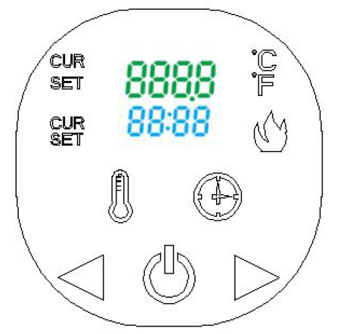
Рисунок 2. Дисплей термостата
- Подключить устройство к электросети.
- Нажать кнопку  для включения оборудования
Внимание! Оборудование предназначено только для использования с чистой водопроводной водой.
- Время приготовления по умолчанию - 2 часа, температура по умолчанию - 55°C.
- Индикаторная лампочка состояния горит красным.
- При необходимости изменения шкалы единиц измерения с Цельсия на Фаренгейта нажать иконку 
- Для регулировки температуры приготовления необходимо зажать иконку , дождаться, когда надпись CUR слева на дисплее сменится на SET. Далее кнопками ⊲ и ⊳, расположенными на нижней части дисплея выставить нужную температуру.
- Для регулировки времени приготовления необходимо зажать иконку , дождаться, когда надпись CUR слева на дисплее сменится на SET. Далее кнопками ⊲ и ⊳, расположенными на нижней части дисплея выставить нужное время приготовления.

5.3 Калибровка термостата
Оборудование откалибровано на точное значение температуры на момент выхода с завода. Если при использовании обнаруживается расхождение между отображаемой температурой и измерениями другого точного температурного прибора (при условии, что используемый прибор действительно точный), лучше доверять заводской настройке оборудования. Однако калиброску можно провести следующим образом:
Одновременно нажмите кнопки ◁ и ▷ до тех пор, пока цифры температуры не начнут мигать.
Нажмите ◁ или ▷, чтобы повысить или понизить температуру, отрегулировав её до фактического значения, показанного на соответствующем калибровочном приборе.
По завершении корректировки три цифры температуры будут мигать, что подтверждает успешное завершение калибровки.

6. Обслуживание и очистка
Внимание! Перед проведением любых работ по обслуживанию оборудования необходимо отключить его от электропитания и дождаться полного остывания.
- Обязательно отключить питание перед чисткой или техобслуживанием, чтобы предотвратить несчастные случаи.
- Очистку проводить при помощи мягкой ветоши без агрессивных чистящих средств.
- Не допускается мыть оборудование под прямой струей воды и погружать его в воду отметки MAX или иную жидкость.
- Для очистки аппарата не допускается использовать абразивные материалы, металлические губки и щетки, колющие и режущие предметы, агрессивные и хлорсодержащие чистящие средства, кислоты, щелочи и растворители.

7. Транспортировка и хранение
Необходимо соблюдать следующие условия для корректной транспортировки и хранения оборудования с сохранением его работоспособности:
- Обращаться осторожно с изделием при транспортировке, чтобы предотвратить сильную вибрацию.
- Упакованное изделие должно находиться в проветриваемом помещении, защищенном от агрессивных газов и влажности выше 85%.
- Избегать долговременного хранения на открытом воздухе.
- Оберегать оборудование от негативного влияния атмосферы.

8. Ошибки оборудования
1. E1: неисправность термодатчика защиты от возгорания.
2. E2: неисправность термодатчика воды.
3. Е3: датчик уровня воды не обнаружил воду в емкости, куда погружен термостат.
4. Е4: термодатчик защиты от возгорания обнаружил подъем температуры выше 110°C.

Благодарим за покупку и желаем приятной работы! По вопросам гарантии обращайтесь по телефону +7 (800) 101-48-09.

